ACI/672/03-2023
ACIDOLAC® 3 g x 10 saszetek

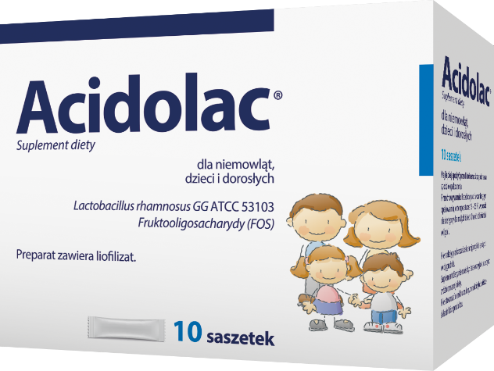

Acidolac® suplement diety jest preparatem zawierającym liofilizowane kultury bakterii kwasu mlekowego Lactobacillus rhamnosus GG ATCC 53103 oraz fruktooligosacharydy (FOS). Produkt można stosować w trakcie i po antybiotykoterapii w celu uzupełnienia mikrobioty jelitowej (flory bakteryjnej jelit). Można stosować także w podróży ze zmianą strefy klimatycznej, kiedy w przewodzie pokarmowym może dojść do zmian w składzie mikrobioty. Połączenie składników ułatwia zasiedlanie jelita przez bakterie i wydłuża czas ich przeżycia.
Składniki: 1 saszetka zawiera liofilizowane kultury bakterii Lactobacillus rhamnosus GG 1 mld (1x10⁹ CFU) oraz fruktooligosacharydy (FOS). Acidolac® suplement diety to produkt bezglutenowy, nie zawiera mleka krowiego i laktozy i może być podawany osobom, które nie tolerują tych składników.

Zalecane spożycie: Niemowlęta i dzieci do 3. roku życia: 1 saszetka dziennie. Dzieci powyżej 3. roku życia i dorośli: 1-2 saszetki dziennie.

Sposób przygotowania:

Zawartość saszetki podawać bezpośrednio do jamy ustnej lub rozpuścić w płynie o temperaturze maksymalnie 37 °C. W przypadku niemowląt karmionych piersią zaleca się rozpuszczenie zawartości saszetki w ściągniętym mleku matki.
Preparat należy spożyć bezpośrednio po przygotowaniu.
Bezpieczeństwo stosowania:
Nie należy przekraczać zalecanej porcji do spożycia w ciągu dnia. Zrównoważona i zróżnicowana dieta oraz zdrowy styl życia są podstawą zapewnienia prawidłowego funkcjonowania organizmu. Suplement diety nie może być stosowany jako substytut zróżnicowanej diety. Nie stosować u osób uczulonych na którykolwiek ze składników produktu.

*Colony Forming Unit - jednostka tworząca kolonię bakterii

Podmiot odpowiedzialny za informację:
Zakłady Farmaceutyczne POLPHARMA S.A.
ul. Pelplińska 19
83-200 Starogard Gdański

